التفسير المصور لسورة
طه

إعداد
أبو إسلام أحمد بن علي
غفر الله تعالى له ولوالديه وللمسلمين أجمعين

حقوق المؤلف
حقوق الترجمة لأي لغة عالمية وكذلك حقوق الطبع والنشر والنسخ والنقل والتوزيع مكفولة للجميع , ولجميع كتبي المنشورة من قبل والتي ستنشر إن شاء الله تعالى مستقبلاً إن أحيانا الله تعالى , بشرط عدم التبديل والتغيير في الكتب ولا في أي جزء منها من أول الغلاف إلى آخر صفحة منها .
(نسأل الله تعالى حسن النية وقبولها كعلم ينتفع به بعد مماتنا ... آمين)
عن أبي هريرة رضي الله عنه عن النبي صلى الله عليه وسلم قال :
(إذا مات الإنسان انقطع عمله إلا من ثلاث صدقة جارية أو علم ينتفع به أو ولد صالح يدعو له ). ‌تحقيق الألباني : (صحيح) انظر حديث رقم: 793 في صحيح الجامع.‌
,,,,,,,,,,,,,,,,,,,,,
المؤلف
طبيب بيطري/ أحمد علي محمد علي مرسي
الشهير بـ / أبو إسلام أحمد بن علي
جمهورية مصر العربية
الإسكندرية
ahmedaly240@hotmail.com
ahmedaly2407@gmail.com

تفسير سورة طه المصور
الجزء السادس عشر
ربع الحزب 32 (طه)
الحروف المقطعة في القرآن
1- (طه) يقول ابن باز رحمه الله:
هذه الأحرف اختلف علماء التفسير في معناها والأرجح فيها أنه لا يعلم معناها إلا الله - سبحانه وتعالى -، ولا يجوز أن يبت في معناها إلا بدليلٍ واضح، ولكنها من آيات الله - سبحانه وتعالى – الدالة على أن هذا القرآن العظيم المعجز العظيم الذي هو كتاب الله مركب من هذه الأحرف الذي جعلها الله فواتح لسور ليدل عباده على أن هذا الكلام العظيم بهذه الحروف فيه الدلالة على كل خير, والدعوة إلى كل خير والتحذير من كل شر، وهي من الحروف المعتادة التي ينطق بها الناس، والله تكلم به - سبحانه وتعالى – وهو كلامه - سبحانه وتعالى – لا يشابهه كلام غيره - سبحانه وتعالى – وهو أفضل الكلام وأصدق الكلام.

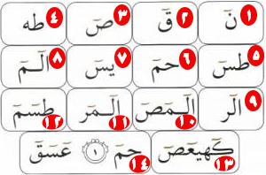

2- ما أنزلنا عليك - أيها الرسول - القرآن; لتشقى بما لا طاقة لك به من العمل من طول قيامك بصلاة الليل أي خفف عن نفسك.
لماذا أنزل الله تعالى القرآن الكريم ؟
3- لكن أنزلناه موعظة; ليتذكر به مَن يخاف عقاب الله, فيتقيه بأداء الفرائض واجتناب المحارم.
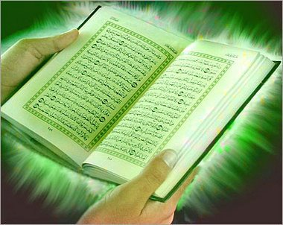

4- هذا القرآن تنزيل من الله الذي خلق الأرض والسموات العلى.

5- الرحمن على العرش استوى أي ارتفع وعلا استواء يليق بجلاله وعظمته.
6- له ما في السموات وما في الأرض وما بينهما وما تحت الأرض, خَلْقًا ومُلْكًا وتدبيرًا.
الله تعالى لا يخفى عليه أي شيء
7- وإن تجهر - أيها الرسول – بالقول في ذكر أو دعاء, فتعلنه أو تخفيه, فإن الله لا يخفى عليه شيء, يعلم السر وما هو أخفى من السر مما تحدِّث به نفسك.
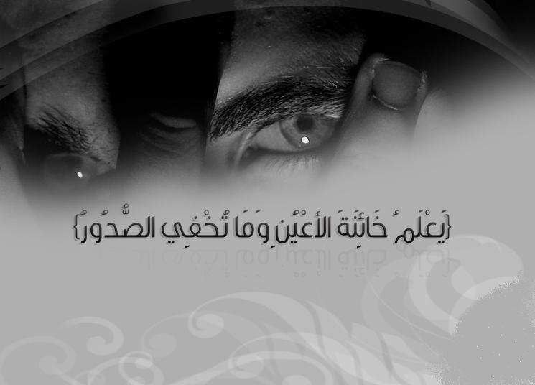
8- الله الذي لا معبود بحق إلا هو, له وحده الأسماء الكاملة في الحسن.
قصة موسى عليه السلام
9- وهل أتاك - أيها الرسول - خبر موسى بن عمران عليه السلام؟
10- حين رأى في الليل نارًا موقدة - وذلك في مسيره من مدين طالبا مصر-فقال لأهله: انتظروا لقد أبصرت نارًا, لعلي أجيئكم منها بشعلة تستدفئون بها, وتوقدون بها نارًا أخرى, أو أجد عندها هاديًا يدلنا على الطريق.
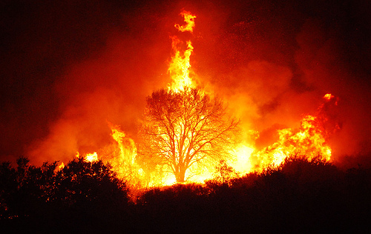
11- فلما أتى موسى تلك النار – وكانت عند شجرة عوسج- ناداه الله تعالى : يا موسى.
12- إني أنا ربك فاخلع نعليك, إنك الآن بوادي "طوى" الذي باركته, وذلك استعدادًا لمناجاة ربه.

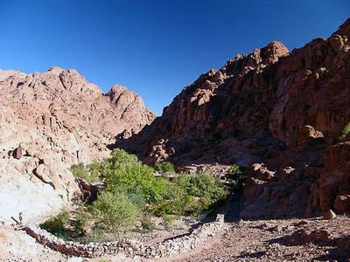

13- وإني اخترتك يا موسى لرسالتي, فاستمع لما يوحى إليك مني.
14- إنني أنا الله لا معبود بحق إلا أنا, لا شريك لي, فاعبدني وحدي, وأقم الصلاة لتذكرني فيها.
15- إن الساعة التي يُبعث فيها الناس آتية لا بد من وقوعها, أكاد أخفيها من نفسي, فكيف يعلمها أحد من المخلوقين; لكي تُجزى كل نفس بما عملت في الدنيا من خير أو شر.
16- فلا يصرفنَّك - يا موسى - عن الإيمان بها والاستعداد لها مَن لا يصدق بوقوعها ولا يعمل لها، واتبع هوى نفسه, فكذَّب بها, فتهلك.
17- وما هذه التي في يمينك يا موسى؟
18- قال موسى: هي عصاي أعتمد عليها في المشي, وأهزُّ بها الشجر; لترعى غنمي ما يتساقط من ورقه, ولي فيها منافع أخرى كحمل الزاد والسقاء وطرد الهوان وزاد في الجواب بيان حاجاته بها.
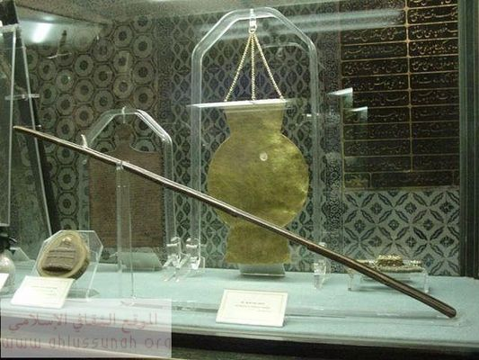

19- قال الله تعالى لموسى: ألق عصاك.
20- فألقاها موسى على الأرض, فانقلبت بإذن الله حية تسعى, فرأى موسى أمرًا عظيمًا وولى هاربًا.
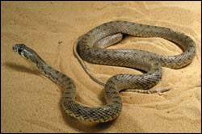
21- قال الله لموسى:
خذ الحية, ولا تَخَفْ منها, سوف نعيدها عصًا كما كانت في حالتها الأولى.
22- واضمم يدك إلى جنبك تحت العَضُد تخرج بيضاء كالثلج من غير برص; لتكون لك علامة أخرى.
23- فعلنا ذلك; لكي نريك - يا موسى - من أدلتنا الكبرى ما يدلُّ على قدرتنا, وعظيم سلطاننا, وصحة رسالتك.
المهمة التي أوكلها الله تعالى لموسى عليه السلام
24- اذهب - يا موسى - إلى فرعون; إنه قد تجاوز قدره وتمرَّد على ربه, فادعه إلى توحيد الله وعبادته.
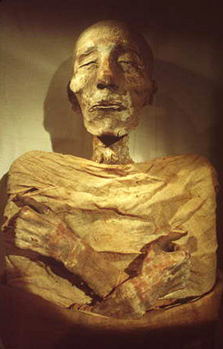
25- قال موسى: رب وسِّع لي صدري لتحمل الرسالة.
26- وسَهِّل لي أمري لأبلغها.
27- وأطلق لساني بفصيح المنطق.
28- ليفهموا كلامي.
29- واجعل لي معينا من أهلي.
30- هارون أخي.
31- قَوِّني به وشدَّ به ظهري.
32- وأشركه معي في النبوة وتبليغ الرسالة.
33- كي ننزهك بالتسبيح كثيرًا.
34- ونذكرك كثيرا فنحمدك.
35- إنك كنت بنا بصيرًا, لا يخفى عليك شيء من أفعالنا.
36- قال الله تعالى لموسى عليه السلام: قد أعطيتك كل ما سألت يا موسى.
37- ولقد أنعمنا عليك - يا موسى - قبل هذه النعمة نعمة أخرى, حين كنت رضيعًا, فأنجيناك مِن بطش فرعون.
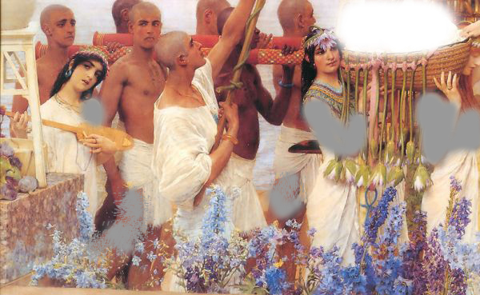
38- إذ أوحينا إلى أمك مناما أو إلهاما لما ولدتك وخافت أن يقتلك فرعون في جملة من يولد ما يوحى في أمرك ويبدل منه.
39 - أن ضعي ابنك موسى بعد ولادته في التابوت, ثم اطرحيه في النيل, فسوف يلقيه النيل على الساحل, فيأخذه فرعون عدوي وعدوه.
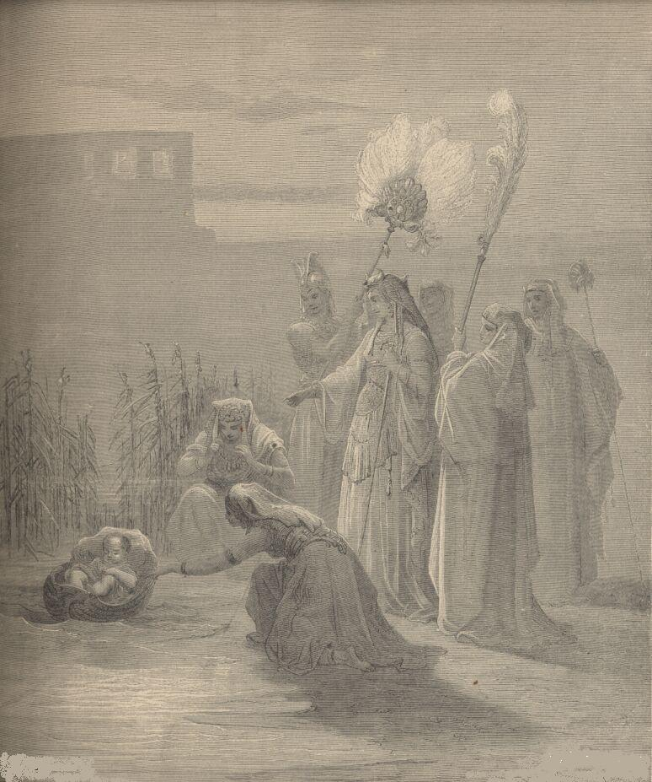
- وألقيت عليك محبة مني فصرت بذلك محبوبًا بين العباد, ولِتربى على عيني وفي حفظي. وفي الآية إثبات صفة العين لله - سبحانه وتعالى - كما يليق بجلاله وكماله.
40- ومننَّا عليك حين تمشي أختك تتبعك ثم تقول لمن أخذوك:
هل أدلكم على من يكفُله, ويرضعه لكم؟ فرددناك إلى أمِّك بعد ما صرتَ في أيدي فرعون؛ كي تطيب نفسها بسلامتك من الغرق والقتل, ولا تحزن على فَقْدك, وقتلت الرجل القبطي خطأ فنجيناك من غَمِّ فِعْلك وخوف القتل, وابتليناك ابتلاء, فخرجت خائفًا إلى أهل "مدين", فمكثت سنين فيهم, ثم جئت من "مدين" في الموعد الذي قدَّرناه لإرسالك مجيئًا موافقًا لقدر الله وإرادته, والأمر كله لله تبارك وتعالى.
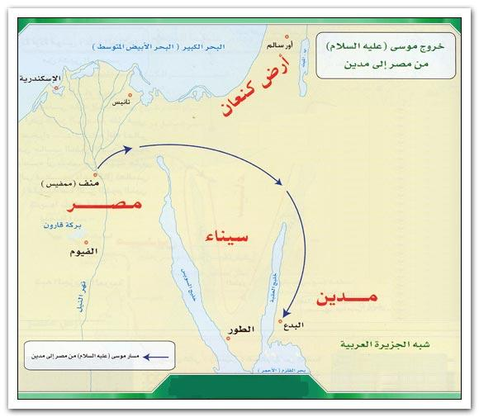
41- وأنعمتُ عليك - يا موسى - هذه النعم اجتباء مني لك, واختيارًا لرسالتي, والبلاغ عني, والقيام بأمري ونهيي.
42- اذهب - يا موسى - أنت وأخوك هارون بآياتي الدالة على إلوهيتي وكمال قدرتي وصدق رسالتك, ولا تَضْعُفا عن مداومة ذكري.
43- اذهبا معًا إلى فرعون; إنه قد جاوز الحد في الكفر والظلم.
44- فقولا له قولا لطيفًا; لعله يتذكر أو يخاف ربه.

45- قال موسى وهارون: ربنا إننا نخاف أن يعاجلنا بالعقوبة, أو أن يتمرد على الحق فلا يقبله.
46- قال الله لموسى وهارون: لا تخافا من فرعون; فإنني معكما أسمع كلامكما وأرى أفعالكما.

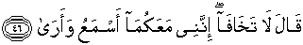

47- فاذهبا إليه وقولا له: إننا رسولان إليك من ربك أن أطلق بني إسرائيل, ولا تكلِّفهم ما لا يطيقون من الأعمال, قد أتيناك بدلالة معجزة من ربك تدل على صدقنا في دعوتنا, والسلامة من عذاب الله تعالى لمن اتبع هداه.
48- إن ربك قد أوحى إلينا أن عذابه على مَن كذَّب وأعرض عن دعوته وشريعته.
موسى وهارون عليهما السلام يحاوران فرعون
49- قال فرعون لهما: فمَن ربكما يا موسى؟

50- قال له موسى: ربنا الذي أعطى كل شيء خَلْقَه اللائق به على حسن صنعه, ثم هدى كل مخلوق إلى الانتفاع بما خلقه الله له.
51- قال فرعون لموسى:
فما شأن الأمم السابقة كقوم نوح وهود ولوط وصالح في عبادتهم الأوثان ؟ وما خبر القرون الماضية, فقد سبقونا إلى الإنكار والكفر؟
52- قال موسى لفرعون:
عِلْمُ تلك القرون فيما فَعَلَت من ذلك عند ربي في اللوح المحفوظ, ولا عِلْمَ لي به, لا يضل ربي في أفعاله وأحكامه, ولا ينسى شيئًا ممَّا علمه منها.
53- هو الذي جعل لكم الأرض ميسَّرة للانتفاع بها, وجعل لكم فيها طرقًا كثيرة, وأنزل من السماء مطرًا, فأخرج به أنواعًا مختلفة من النبات.
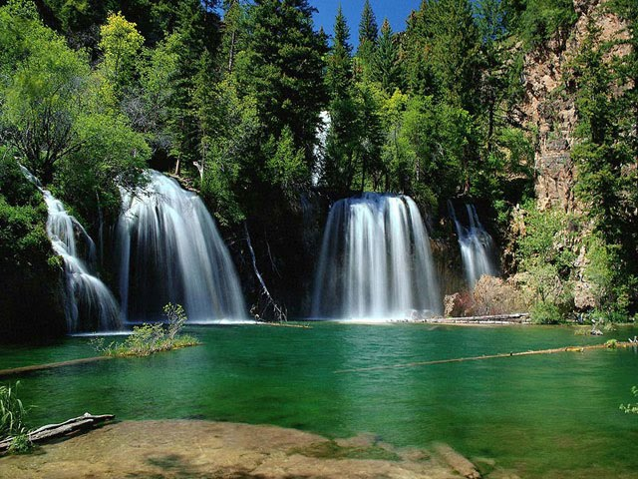
54- كلوا - أيها الناس - من طيبات ما أنبتنا لكم, وارعوا حيواناتكم وبهائمكم. إن في كل ما ذُكر لَعلامات على قدرة الله, ودعوة لوحدانيته وإفراده بالعبادة, لذوي العقول السليمة.
""""""""""""""""""""""""""""
نصف الحزب 32 (طه)
الموت والبعث
55- من الأرض خَلَقْناكم - أيها الناس -، وفيها نعيدكم بعد الموت, ومنها نخرجكم أحياء مرة أخرى للحساب والجزاء.
56- ولقد أرينا فرعون أدلتنا وحججنا جميعها, الدالة على إلوهيتنا وقدرتنا وصِدْقِ رسالة موسى فكذَّب بها, وامتنع عن قَبول الحق.
57- قال فرعون: هل جئتنا - يا موسى - لتخرجنا من ديارنا بسحرك هذا؟
58- فسوف نأتيك بسحر مثل سحرك, فاجعل بيننا وبينك موعدًا محددًا, لا نخلفه نحن ولا تخلفه أنت, في مكان مستوٍ معتدل بيننا وبينك.
اجتماع يوم الزينة بين الحق والباطل
59- قال موسى لفرعون: موعدكم للاجتماع يوم العيد, حين يتزيَّن الناس, ويجتمعون من كل فج وناحية وقت الضحى , وهو يوم عيد يجتمع فيه أهل مصر.
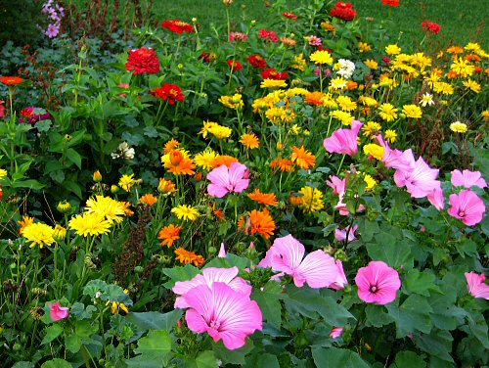
60- فأدبر فرعون معرضًا عما أتاه به موسى من الحق, فجمع سحرته, ثم جاء بعد ذلك لموعد الاجتماع.
61- قال موسى لسحرة فرعون يعظهم:
احذروا, لا تختلقوا على الله الكذب, فيستأصلكم بعذاب مِن عنده ويُبيدكم, وقد خسر من اختلق على الله كذبًا.
62- فتجاذب السحرة أمرهم بينهم وتحادثوا سرًا.
63- قالوا: إن موسى وهارون ساحران يريدان أن يخرجاكم من بلادكم بسحرهما, ويذهبا بطريقة السحر العظيمة التي أنتم عليها, فأحكموا كيدكم.
64- واعزموا عليه من غير اختلاف بينكم, ثم ائتوا صفًا واحدًا, وألقوا ما في أيديكم مرة واحدة; لتَبْهَروا الأبصار, وتغلبوا سحر موسى وأخيه, وقد ظفر بحاجته اليوم مَن علا على صاحبه, فغلبه وقهره.
65- قال السحرة:
يا موسى إما أن تلقي عصاك أولا وإما أن نبدأ نحن فنلقي ما معنا.
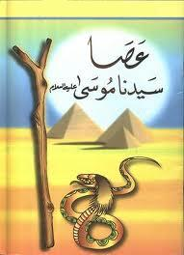
66- قال لهم موسى:
بل ألقُوا أنتم ما معكم أولا فألقَوا حبالهم وعصيَّهم, فتخيل موسى مِن قوة سحرهم أنها حيات تسعى.
67- فشعر موسى في نفسه بالخوف بسبب أن سحرهم من جنس معجزته أن يلتبس أمره على الناس فلا يؤمنوا به.
68- قال الله لموسى حينئذ: لا تَخَفْ من شيء, فإنك أنت الأعلى على هؤلاء السحرة وعلى فرعون وجنوده, وستغلبهم.
69- وألق عصاك التي في يمينك تبتلع حبالهم وعصيهم, فما عملوه أمامك ما هو إلا مكر ساحرٍ و تخييل سِحْرٍ, ولا يظفر الساحر بسحره أين كان.
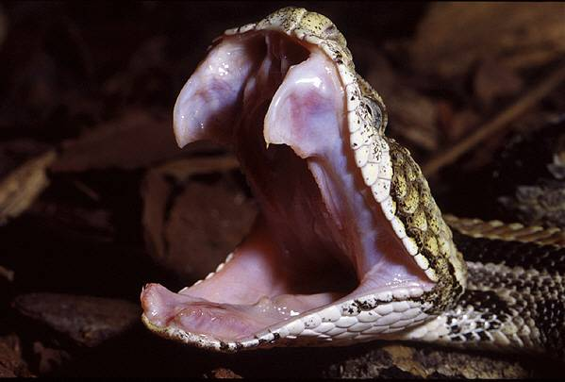
70- فألقى موسى عصاه, فبلعت ما صنعوا, فظهر الحق وقامت الحجة عليهم.
إيمان سحرة فرعون بالله تعالى بعد معجزة عصى موسى عليه السلام
فألقى السحرة أنفسهم على الأرض ساجدين وقالوا: آمنا برب هارون وموسى, لو كان هذا سحرًا ما غُلِبْنا.
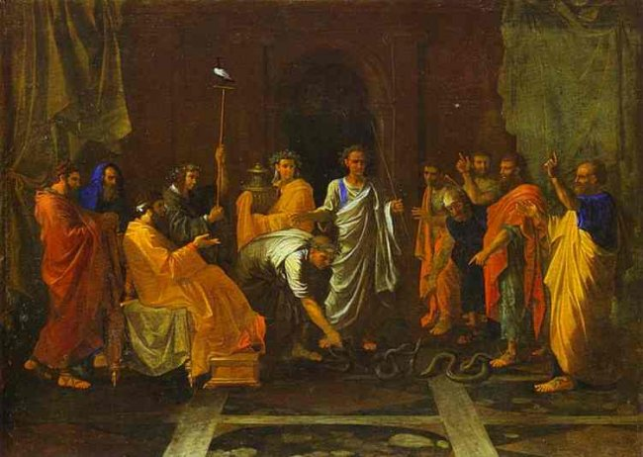
71- قال فرعون للسحرة:
أصدَّقتم بموسى, واتبعتموه, وأقررتم له قبل أن آذن لكم بذلك؟ إن موسى لَعظيمكم الذي عَلَّمكم السحر; فلذلك تابعتموه, فلأقطعنَّ أيديكم وأرجلكم مخالفًا بينها, يدًا من جهة ورِجْلا من الجهة الأخرى, ولأصلبنَّكم - بربط أجسادكم - على جذوع النخل, ولتعلمنَّ أيها السحرة أينا: أنا أو رب موسى أشد عذابًا من الآخر, وأدوم له؟
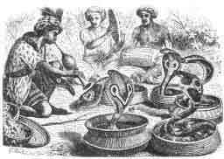
ثبات سحرة فرعون على إيمانهم بالله تعالى
72- قال السحرة لفرعون:
لن نفضلك, فنطيعك, ونتبع دينك, على ما جاءنا به موسى من البينات الدالة على صدقه ووجوب متابعته وطاعة ربه, ولن نُفَضِّل ربوبيتك المزعومة على ربوبية اللهِ الذي خلقنا, فافعل ما أنت فاعل بنا, إنما سلطانك في هذه الحياة الدنيا, وما تفعله بنا, ما هو إلا عذاب منتهٍ بانتهائها.
73- إنَّا آمنا بربنا وصدَّقْنا رسوله وعملنا بما جاء به; ليعفو ربُّنا عن ذنوبنا, وما أكرهتنا عليه مِن عمل السحر في معارضة موسى. والله خير لنا منك - يا فرعون - جزاء لمن أطاعه, وأبقى عذابًا لمن عصاه وخالف أمره.
74- إنه من يأت ربه كافرًا به فإن له نار جهنم يُعَذَّب بها, لا يموت فيها فيستريح, ولا يحيا حياة يتلذذ بها.
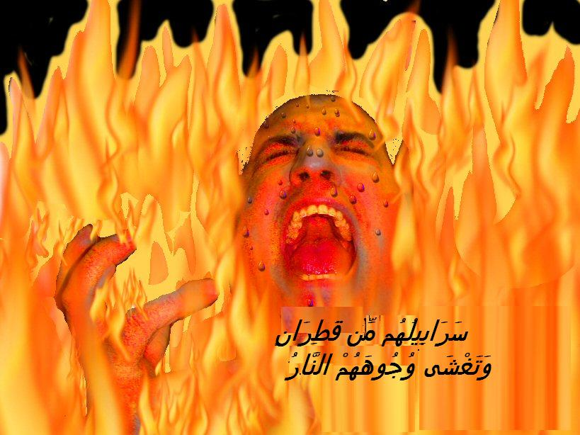

75- ومن يأت ربه مؤمنًا به قد عمل الأعمال الصالحة فله المنازل العالية في جنات الإقامة الدائمة.
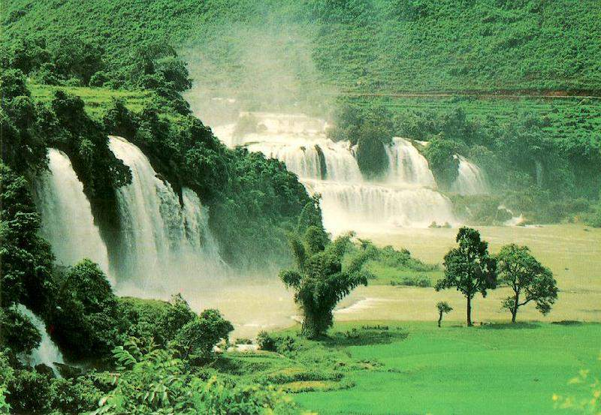
76- تجري من تحت أشجارها الأنهار ماكثين فيها أبدًا, وذلك النعيم المقيم ثواب من الله لمن طهَّر نفسه من الدنس والخبث والشرك, وعبد الله وحده فأطاعه واجتنب معاصيه, ولقي ربه لا يشرك بعبادته أحدًا من خلقه.
الخروج من مصر ومعجزة شق البحر
77- ولقد أوحينا إلى موسى:
أن اخرُج ليلا بعبادي من بني إسرائيل من "مصر", فاتِّخِذْ لهم في البحر طريقًا يابسًا:
** لا تخاف من فرعون وجنوده أن يلحقوكم فيدركوكم.
** ولا تخشى في البحر غرقًا.

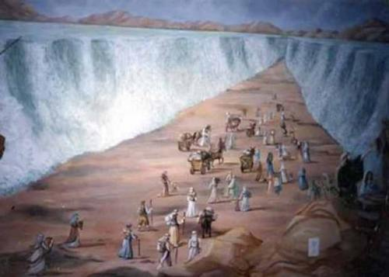

78- فأسرى موسى ببني إسرائيل, وعبر بهم طريقًا في البحر, فأتبعهم فرعون بجنوده, فغمرهم من الماء ما لا يعلم كنهه إلا الله, فغرقوا جميعًا ونجا موسى وقومه.
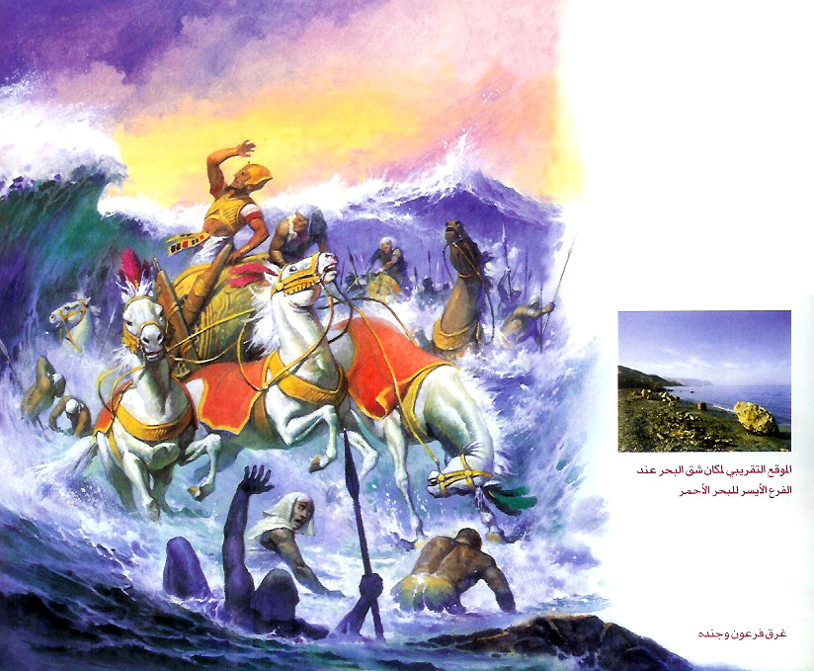
79- وأضلَّ فرعون قومه بما زيَّنه لهم من الكفر والتكذيب, وما سلك بهم طريق الهداية.
80- يا بني إسرائيل اذكروا حين أنجيناكم مِن عدوكم فرعون, وجَعَلْنا موعدكم بجانب جبل الطور الأيمن لإنزال التوراة عليكم.
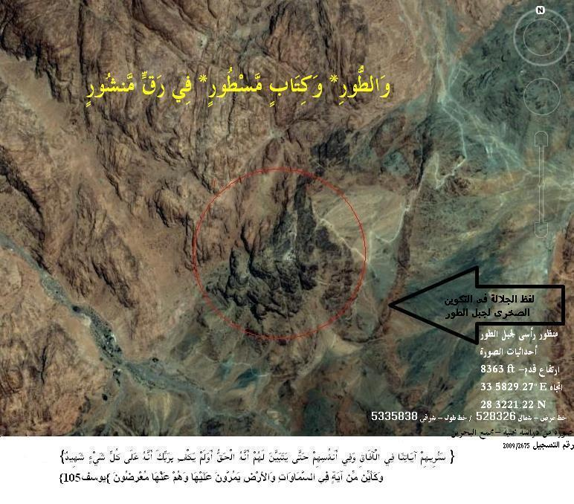
- ونزلنا عليكم في التيه ما تأكلونه:
** مما يشبه الصَّمغ طعمه كالعسل.
** والطير الذي يشبه السُّمَانَى.
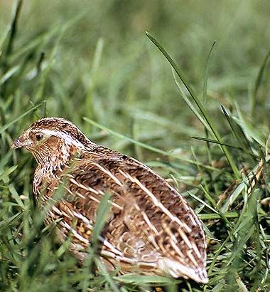
81- كلوا من رزقنا الطيب, ولا تعتدوا فيه بأن يظلم بعضكم بعضًا, فينزل بكم غضبي, ومَن ينزل به غضبي فقد هلك وخسر.
82- وإني لَغفار لمن تاب من ذنبه وكفره, وآمن بي وعمل الأعمال الصالحة, ثم اهتدى إلى الحق واستقام عليه.
""""""""""""""""""""""""""""
ثلاثة أرباع الحزب 32 (طه)
لقاء موسى عليه السلام بالله تعالى عند جبل الطور وعبادة قومه للعجل
83- وأيُّ شيء أعجلك عن قومك - يا موسى - فسبقتَهم إلى جانب الطور الأيمن, وخلَّفتَهم وراءك؟
84- قال:
إنهم خلفي سوف يلحقون بي, وسبقتُهم إليك - يا ربي - لتزداد عني رضا.
85- قال الله لموسى:
فإنا قد ابتلينا قومك بعد فراقك إياهم بعبادة العجل, وإن السامري قد أضلهم.
86- فرجع موسى إلى قومه غضبان عليهم حزينًا, وقال لهم:
يا قوم ألم يَعِدْكم ربكم وعدًا حسنًا بإنزال التوراة؟ أفطال عليكم العهد واستبطأتم الوعد, أم أردتم أن تفعلوا فعلا يحل عليكم بسببه غضب من ربكم, فأخلفتم موعدي وعبدتم العجل, وتركتم الالتزام بأوامري؟
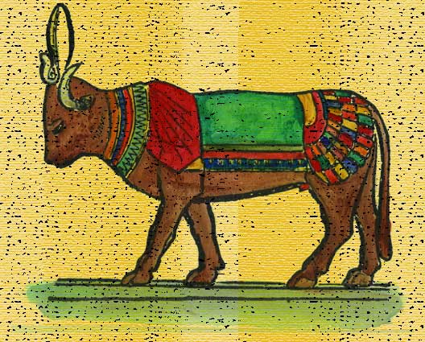
87- قالوا:
يا موسى ما أخلفنا موعدك باختيارنا, ولكنَّا حُمِّلنا أثقالا مِن حليِّ قوم فرعون, فألقيناها في حفرة فيها نار بأمر السامري, فكذلك ألقى السامري ما كان معه من تربة حافر فرس جبريل عليه السلام.
السامري و قصة عبادة بني إسرائيل للعجل
88- فصنع السامري لبني إسرائيل من الذهب عجلا جسدًا يخور خوار البقر, فقال المفتونون به منهم للآخرين: هذا هو إلهكم وإله موسى, نسيه وغَفَل عنه.

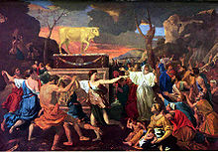

89- أفلا يرى الذين عبدوا العجل أنه لا يكلمهم ابتداء, ولا يردُّ عليهم جوابًا, ولا يقدر على دفع ضرٍّ عنهم, ولا جلب نفع لهم؟
90- ولقد قال هارون لبني إسرائيل من قبل رجوع موسى إليهم:
يا قوم إنما اختُبرتم بهذا العجل؛ ليظهر المؤمن منكم من الكافر, وإن ربكم الرحمن لا غيره فاتبعوني فيما أدعوكم إليه من عبادة الله, وأطيعوا أمري في إتباع شرعه.
91- قال عُبَّاد العجل منهم: لن نزال مقيمين على عبادة العجل حتى يرجع إلينا موسى.
92- قال موسى لأخيه هارون: أيُّ شيء منعك حين رأيتهم ضلُّوا عن دينهم.
93- أن لا تتبعني, فتلحق بي وتتركهم؟ أفعصيت أمري فيما أمرتك به من خلافتي والإصلاح بعدي؟
لماذا ترك هارون عليه السلام بني إسرائيل يعبدون عجل السامري ؟
94- ثم أخذ موسى بلحية هارون ورأسه يجرُّه إليه, فقال له هارون:
يا ابن أمي لا تمسك بلحيتي ولا بشعر رأسي, إني خفتُ - لو اتبعتك ولا بد أن يتبعني جمع ممن لم يعبدوا العجل- أن تقول: فرَّقت بين بني إسرائيل, ولم تحفظ وصيتي بحسن رعايتهم.
95- قال موسى للسامري: فما شأنك يا سامري؟ وما الذي دعاك إلى ما فعلته؟
96- قال السامري:
رأيت ما لم يروه - وهو جبريل عليه السلام - على فرس, وقت خروجهم من البحر وغرق فرعون وجنوده, فأخذتُ بكفي ترابا من أثر حافر فرس جبريل.
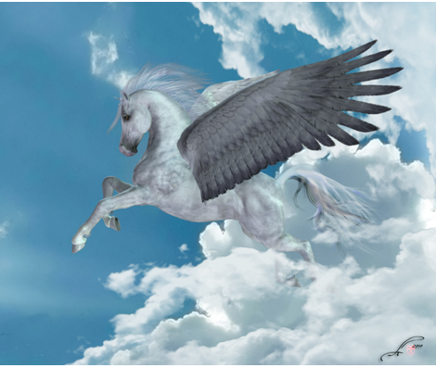
- فألقيته على الحليِّ الذي صنعت منه العجل, فكان عجلا جسدًا له خوار؛ بلاء وفتنة, وكذلك زيَّنت لي نفسي الأمَّارة بالسوء هذا الصنيع.
ماذا حدث للسامري ولعجله ؟
97- قال موسى للسامري:
فاذهب فإن لك في حياتك أن تعيش منبوذًا تقول لكل أحد: لا أَمَسُّ ولا أُمَسُّ فكان يهيم في البرية وإذ مس أحدا أو مسه أحد حما جميعا, وإن لك موعدا لعذابك وعقابك, لن يُخْلفك الله إياه, وسوف تلقاه, وانظر إلى معبودك الذي أقمت على عبادته لنُحرقنَّه بالنار, ثم لنُذرينَّه في اليمِّ تذرية.

98- إنما إلهكم - أيها الناس - هو الله الذي لا معبود بحق إلا هو, وسع علمه كل شيء.
99- كما قصصنا عليك - أيها الرسول - أنباء موسى وفرعون وقومهما, نخبرك بأنباء السابقين لك. وقد آتيناك مِن عندنا هذا القرآن ذكرى لمن يتذكر.
100- من أعرض عن هذا القرآن, ولم يصدق به, ولم يعمل بما فيه, فإنه يأتي ربه يوم القيامة يحمل إثمًا عظيمًا.
101- خالدين في العذاب, وساءهم ذلك الحمل الثقيل من الآثام حيث أوردهم النار.
يوم القيامة وأهواله
102- يوم يَنفُخ الملَكُ في "القرن" لصيحة البعث, ونسوق الكافرين ذلكم اليوم وهم زرق, تغيَّرت ألوانهم وعيونهم; من شدة الأحداث والأهوال.
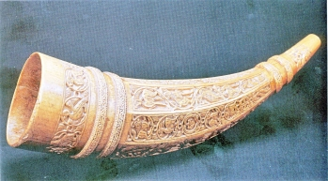

103- يتهامسون بينهم, يقول بعضهم لبعض: ما لبثتم في الحياة الدنيا إلا عشرة أيام.

104- نحن أعلم بما يقولون ويُسِرُّون حين يقول أعلمهم وأوفاهم عقلا ما لبثتم إلا يومًا واحدًا; لقِصَر مدة الدنيا في أنفسهم يوم القيامة.
105- ويسألك - أيها الرسول - قومك عن مصير الجبال يوم القيامة، فقل لهم: يزيلها ربِّي عن أماكنها فيجعلها هباء منبثًا بأن يفتتها كالرمل السائل ثم يطيرها كالريح.
106- فيترك الأرض حينئذ منبسطة مستوية ملساء لا نبات فيها.
107- لا يرى الناظر إليها مِن استوائها مَيْلا ولا ارتفاعًا ولا انخفاضًا.
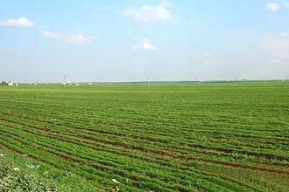
108- في ذلك اليوم يتبع الناس صوت الداعي إلى موقف القيامة وهو إسرافيل يقول هلموا إلى عرض الرحمن, لا محيد عن دعوة الداعي; لأنها حق وصدق لجميع الخلق, وسكنت الأصوات خضوعًا للرحمن, فلا تسمع منها إلا صوتًا خفيًا.
109- في ذلك اليوم لا تنفع الشفاعة أحدًا من الخلق, إلا إذا أذن الرحمن للشافع, ورضي عن المشفوع له, ولا يكون ذلك إلا للمؤمن المخلص.
110- يعلم الله ما بين أيدي الناس مِن أمر القيامة وما خلفهم من أمر الدنيا, ولا يحيط خلقه به علمًا سبحانه وتعالى.
""""""""""""""""""""""""""""
نهاية الحزب 32 (طه)
خضوع جميع الخلائق لله تعالى
111- وخضعت وجوه الخلائق, وذلَّت لخالقها, الذي له جميع معاني الحياة الكاملة كما يليق بجلاله الذي لا يموت, القائم على تدبير كلِّ شيء، المستغني عمَّن سواه. وقد خسر يوم القيامة مَن أشرك مع الله أحدًا من خلقه.

112- ومن يعمل صالحات الأعمال وهو مؤمن بربه, فلا يخاف ظلمًا بزيادة سيئاته, ولا هضمًا بنقص حسناته.
القرآن الكريم نزل باللسان العربي القويم
113- وكما رغَّبنا أهل الإيمان في صالحات الأعمال, وحذَّرنا أهل الكفر من المقام على معاصيهم وكفرهم بآياتنا, أنزلنا هذا القرآن باللسان العربي; ليفهموه, وفصَّلنا فيه أنواعًا من الوعيد; رجاء أن يتقوا ربهم, أو يُحدِث لهم هذا القرآن تذكرة, فيتعظوا, ويعتبروا.

114- فتنزَّه الله - سبحانه - وارتفع, وتقدَّس عن كل نقص, الملك الذي قهر سلطانه كل ملك وجبار, المتصرف بكل شيء, الذي هو حق, ووعده حق, ووعيده حق, وكل شيء منه حق. ولا تعجل - أيها الرسول - بمسابقة جبريل في تَلَقِّي القرآن قبل أن يَفْرَغ منه, وقل: ربِّ زدني علمًا إلى ما علمتني.
وسوسة الشيطان وحقده لآدم عليه السلام وإخراجه من الجنة
115- ولقد وصينا آدم مِن قَبلِ أن يأكل من الشجرة, ألا يأكل منها, وقلنا له: إن إبليس عدو لك ولزوجك, فلا يخرجنكما من الجنة, فتشقى أنت وزوجك في الدنيا, فوسوس إليه الشيطان فأطاعه, ونسي آدم الوصية, ولم نجد له قوة في العزم يحفظ بها ما أُمر به.
116- واذكر - أيها الرسول - إذ قلنا للملائكة: اسجدوا لآدم سجود تحية وإكرام, فأطاعوا, وسجدوا, لكن إبليس امتنع من السجود.
117- فقلنا: يا آدم إن إبليس هذا عدو لك ولزوجتك, فاحذرا منه, ولا تطيعاه بمعصيتي, فيخرجكما من الجنة, فتشقى إذا أُخرجت منها.
118- إن لك - يا آدم - في هذه الجنة أن تأكل فلا تجوع, وأن تَلْبَس فلا تَعْرى.
119- وأن لك ألا تعطش في هذه الجنة ولا يصيبك حر الشمس.
120- فوسوس الشيطان لآدم وقال له: هل أدلك على شجرة, إن أكلت منها خُلِّدتَ فلم تمت, وملكت مُلْكًا لا ينقضي ولا ينقطع؟
121- فأكل آدم وحواء من الشجرة التي نهاهما الله عنها, فانكشفت لهما عوراتهما, وكانت مستورةً عن أعينهما, فأخذا ينزعان من ورق أشجار الجنة ويلصقانه عليهما; ليسترا ما انكشف من عوراتهما, وخالف آدم أمر ربه, فغوى بالأكل من الشجرة التي نهاه الله عن الاقتراب منها.
122- ثم اصطفى الله آدم, وقرَّبه, وقَبِل توبته, وهداه رشده.
هبوط آدم وحواء من الجنة عقوبة لأكلهما من الشجرة المحرمة
123- قال الله تعالى لآدم وحواء:
اهبطا من الجنة إلى الأرض جميعًا مع إبليس, فأنتما وهو أعداء, فإن يأتكم مني هدى وبيان فمن اتبع هداي وبياني وعمل بهما فإنه يرشد في الدنيا, ويهتدي, ولا يشقى في الآخرة بعقاب الله.
المعرض عن ذكر الله تعالى يحشر يوم القيامة أعمى
124- ومن تولَّى عن ذكري الذي أذكِّره به فإن له في الحياة الأولى معيشة ضيِّقة شاقة -وإن ظهر أنه من أهل الفضل واليسار-، ويُضيَّق قبره عليه ويعذَّب فيه، ونحشره يوم القيامة أعمى عن الرؤية وعن الحجة.
125- قال المعرِض عن ذكر الله:
ربِّ لِمَ حَشَرْتني أعمى, وقد كنت بصيرًا في الدنيا؟
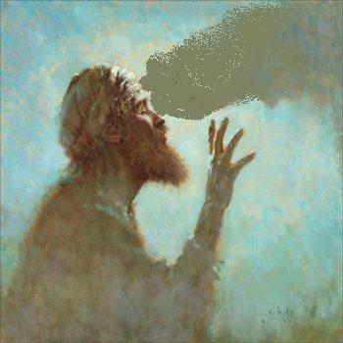
126- قال الله تعالى له:
حشرتك أعمى; لأنك أتتك آياتي البينات, فأعرضت عنها, ولم تؤمن بها, وكما تركتَها في الدنيا فكذلك اليوم تُترك في النار.
127- وهكذا نعاقب مَن أسرف على نفسه فعصى ربه, ولم يؤمن بآياته بعقوبات في الدنيا, ولَعذاب الآخرة المعدُّ لهم أشد ألمًا وأدوم وأثبت; لأنه لا ينقطع ولا ينقضي.
هلاك الأمم السابقة بسبب كفرهم بالله تعالى
128- أفلم يدل قومك - أيها الرسول - على طريق الرشاد كثرة مَن أهلكنا من الأمم المكذبة قبلهم وهم يمشون في ديارهم, ويرون آثار هلاكهم؟
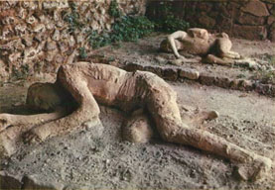
- إن في كثرة تلك الأمم وآثار عذابهم لَعبرًا وعظاتٍ لأهل العقول الواعية.
129- ولولا كلمة سبقت من ربك وأجل مسمى عنده للازمهم الهلاك عاجلا، لأنهم يستحقونه؛ بسبب كفرهم.
أوقات التسبيح بحمد الله تعالى
130- فاصبر - أيها الرسول - على ما يقوله المكذبون بك من أوصاف وأباطيل, وسبِّح بحمد ربك :
**في صلاة الفجر قبل طلوع الشمس.
** وصلاة العصر قبل غروبها.
** وصلاة العشاء في ساعات الليل.
** وصلاة الظهر .
**والمغرب أطراف النهار.
- كي تثاب على هذه الأعمال بما تَرْضى به.
131- ولا تنظر إلى ما مَتَّعْنا به هؤلاء المشركين وأمثالهم من أنواع المتع, فإنها زينة زائلة في هذه الحياة الدنيا, متعناهم بها; لنبتليهم بها, ورزق ربك وثوابه خير لك مما متعناهم به وأدوم; حيث لا انقطاع له ولا نفاد.
أمر الأهل بالصلاة
132- وَأْمُرْ - أيها النبي - أهلك بالصلاة, واصطبر على أدائها, لا نسألك مالا ، نحن نرزقك ونعطيك. والعاقبة الصالحة في الدنيا والآخرة لأهل التقوى.
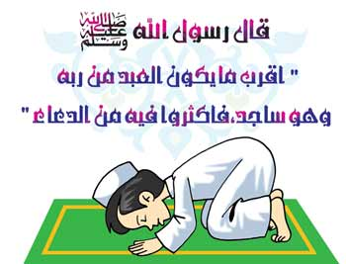
القرآن الكريم علامة على صدق النبي صلى الله عليه وسلم
133- وقال مكذبوك - أيها الرسول -: هلا تأتينا بعلامة من ربك تدلُّ على صدقك, أولم يأتهم هذا القرآن المصدق لما في الكتب السابقة من الحق؟
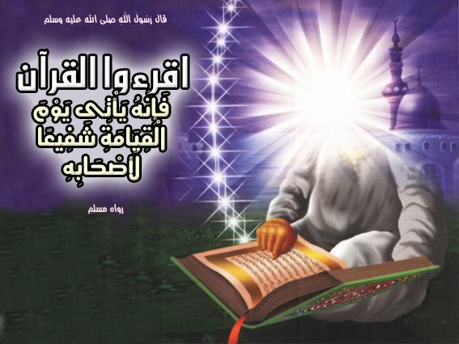
134- ولو أنَّا أهلكنا هؤلاء المكذبين بعذاب من قبل أن نرسل إليهم رسولا وننزل عليهم كتابًا لقالوا: ربنا هلا أرسلت إلينا رسولا من عندك, فنصدقه, ونتبع آياتك وشرعك, مِن قبل أن نَذلَّ ونَخزى بعذابك.
135- قل - أيها الرسول - لهؤلاء المشركين بالله:
كل منا ومنكم منتظر دوائر الزمان وما يؤول إليه الأمر يوم القيامة, ولمن يكون النصر والفلاح, فانتظروا, فستعلمون: مَن أهل الطريق المستقيم, ومَن المهتدي للحق منا ومنكم؟
""""""""""""""""""""""""""""
انتهى التفسير المصور لسورة طه
""""""""""""""""""""""""""""
المراجع:
1-التفسير الميسر.
2- تفسير الجلالين.
×÷×÷×÷×÷×÷×÷×÷×÷×÷×÷×÷×
وصلى الله تعالى وسلم على نبينا محمد
وعلى آله وصحبه وسلم تسليماً كثيراً

تم الانتهاء من هذا الكتاب بإذن الله تعالى ومشيئته
يوم الخميس 3/3/1433هـ الموافق 26/1/2012م
---------------------------

ahmedaly240@hotmail.com
ahmedaly2407@gmail.com

